今日动态
2023.11.1
- 早晨入园
今天早晨户外混班活动，小朋友的集合点在滑滑梯，大部分小朋友都按时来操场上啦！个别的小朋友来的有点晚，如万弈、徐洛梵，早点来哦！
- 户外活动
今天的户外场地有跑道区、走跑跳跃区、滑滑梯和大型攀爬架。
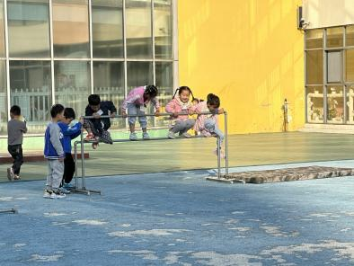 | 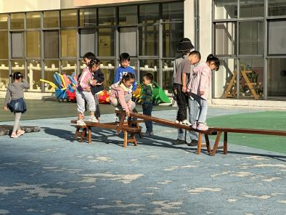 | 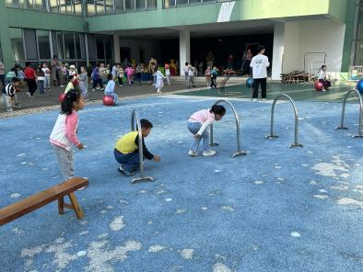
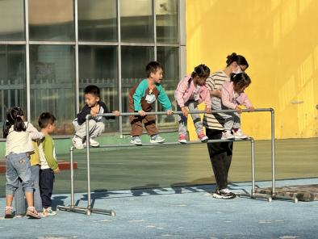 | 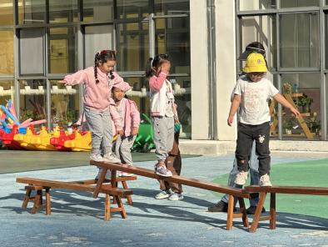 | 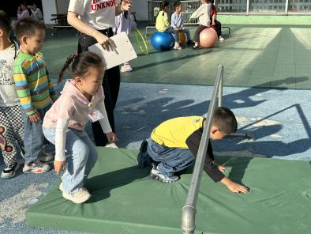
三、点心
户外活动结束后，我们回教室吃点心，今天的点心是牛奶、饼干和面包。
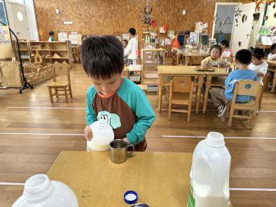 | 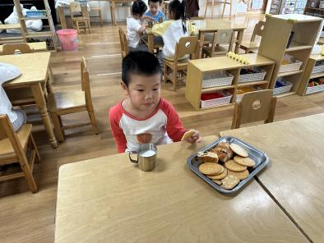 | 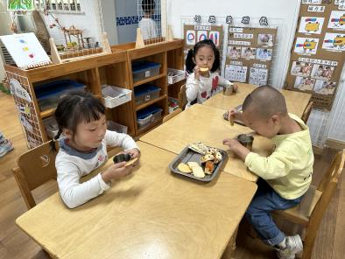
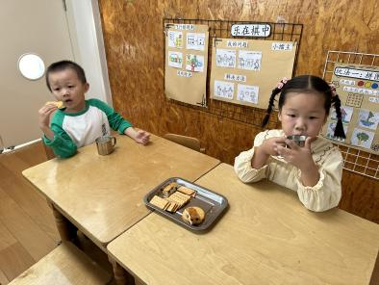 | 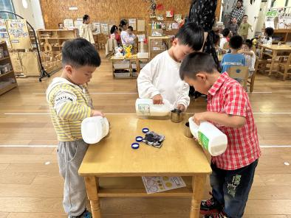 | 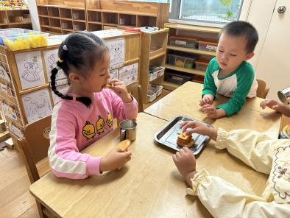
四、集体活动
今天的集体活动是语言《秋天的颜色》。
《秋天的颜色》这首儿歌句式简短，采用重复的句式，读起来朗朗上口，有利于幼儿学习规范的语言。秋天色彩斑斓，瓜果飘香，是引导幼儿真切感受秋天的美好，亲近自然、探索自然真秘的好时机，学习本诗可以引发孩子认识大自然的兴趣。
中班孩子已有一定的生活经验，对大自然的颜色也有初步的了解，能用简单的语言讲述自己的发现，理解能力和模仿能力也有一定的提高，对于换物的仿编已经有了一定的经验。
诗歌：秋天的颜色
菊花说：秋天是黄色的。树叶说：秋天是红色的。
松树说：秋天是绿色的。大地说：秋天是彩色的。
五、区域游戏
集体活动结束后，就开始区域游戏啦！
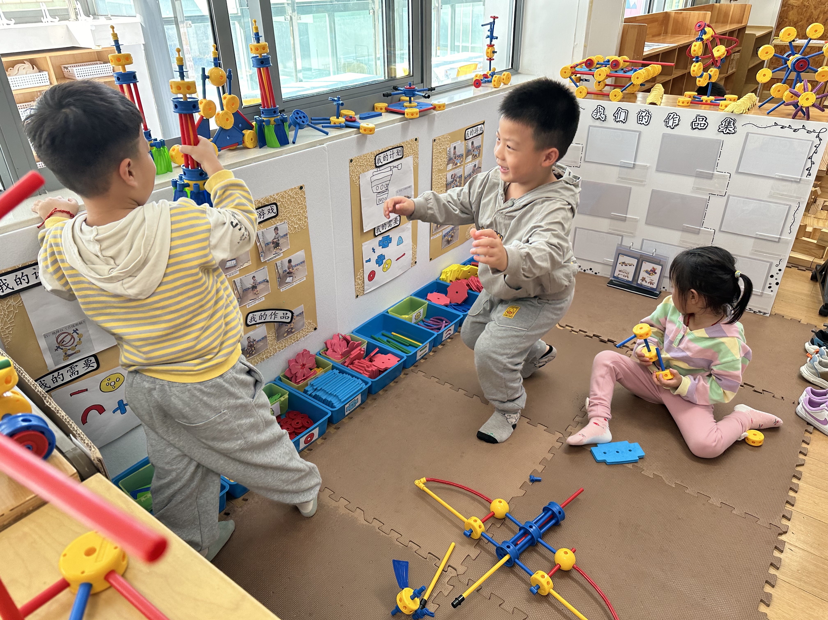 | 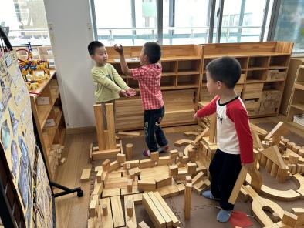
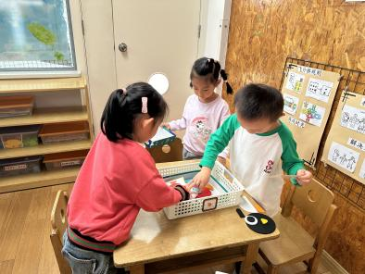 | 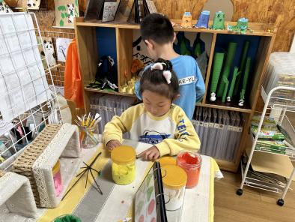 | 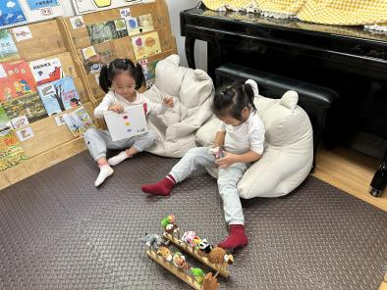

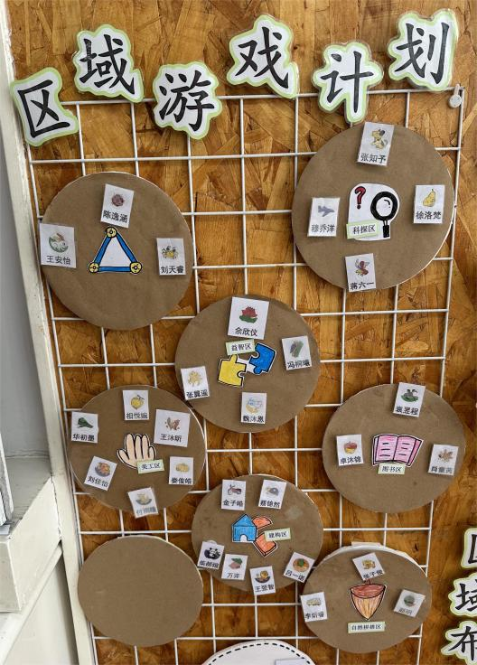 | 万能工匠：王安怡、陈逸涵、刘天睿  美工区：相悦婉、六六、肉肉、付雨瞳、刘佳怡、华初墨  益智区：一一、冯桐曦、安安、恩恩  科探区：洋洋、布丁、六一、徐洛梵  图书区：程程、卓沐锦、暖暖  自然拼搭区：张子俊、当当、赵玥  建构区：金子皓、然然、双双、万弈、柴郝煊、小智

六、温馨提示
1.请大家检查一下小朋友的指甲，及时剪哦！

